Управление образования администрации Озерского городского округа
Муниципальное бюджетное учреждение дополнительного образования «Дворец творчества детей и молодёжи»

Методическая разработка воспитательного мероприятия
«Посвящение в Мирабель»

Дарья Олеговна Потапова,
педагог организатор
МБУ ДО «ДТДиМ»

Озёрск
2018
Содержание

- Пояснительная записка 3
- Сценарный ход 4
- Анализ мероприятия 8
- Приложение. Фотографии, отзывы. 9

- Пояснительная записка
Вид: массовое общеколлективное мероприятие.
Форма: интерактивно-игровая концертная программа.
Задачи:
- презентация репертуара коллектива,
- формирование/ укрепление сценической культуры,
- мотивировать к овладению различными танцевальными техниками,
- развивать и укреплять коммуникационные навыки.
Возрастной диапазон: 6-17 лет, воспитанники ХК «Мирабель».
Время проведения: 26 октября 2017 года, 18.00
Место проведения: кабинет №8, большой зал ДТДиМ.
Продолжительность: 1час.
Кадровое обеспечение:
Руководитель коллектива «Мирабель»
Концертмейстер
Ведущий
Светооператор
Звукооператор
Рабочие сцены

Материально-техническое обеспечение включает в себя оборудование класса, а также полное использование технического оборудования большого концертного зала ДТДиМ.

Предполагаемый результат:
Укрепление интереса и мотивации к занятиям в коллективе для воспитанников, осваивающих ознакомительный уровень программы; создание «ситуации успеха» для воспитанников старших групп коллектива; создание благоприятной атмосферы для межличностного общения и укрепления коммуникативных навыков всех воспитанников.

- Сценарный ход.
Эпизод 1. Класс.
Дети первого года обучения занимаются как на обычном занятии. Неожиданно звучит смешная балетная музыка. В класс под непонятные танцевальные движения влетает клоунесса-балерина, большая и неуклюжая - это Клёпа Плиешкина. Плюхается на пол.

Клепа Плиешкина. (обиженно) Эй!!!! А чего вы смеётесь. Мне сказали, что здесь танцуют. Я вот пришла танцевалить и выступать!!! А вы……вы …..вы (слезно) смеееётееесь!!!
Арина Енченовна. А ты кто такая? И как тебя зовут?
Клепа Плиешкина. Меня зовут Клепа Плиешкина. Я вот слышала, что здесь танцуют, что здесь играют, выступают и еще…еще всем подарки выдают. А я подарочки люблю!
Арина Енченовна. Вот те раз. Какие подарочки? Здесь хореографический коллектив «Мирабель». А это ребята, будущие танцоры. И подарки здесь получают только, тогда, когда танцевать научился. Вот ты, например, танцевать умеешь?
Клепа Плиешкина. Я? Да я самая лучшая танцорщица в мире, между прочим! (Начинает танцевать, все смеются, Клёпа поскальзывается и падает второй раз).
Арина Енченовна. Ой-ой-ой…Осторожней.
Клепа Плиешкина. (смущенно) Нуууу, что то у меня не очень то получается, но я учусь!
Арина Енченовна. Хорошо, ну а хотя бы, в первую позицию сможешь встать? Или, может быть, ты пор де бра нам исполнишь или батман тандю продемонстрируешь?
Клепа Плиешкина. Чего-чего?.. Чего это вы тётенька ругаетесь тут всякими словами, а еще и детей учите такими словами ругаться?
Арина Енченовна. И ничего и не ругаюсь, наши девочки уже два месяца занимаются и знают, что это за слова! И они уже почти настоящие танцоры!
Дети показывают Клёпе элементы экзерсиса, попутно подробно рассказывая о каждом исполненном элементе.
Клепа Плиешкина. (хмыкает носом). Да? Танцоры? А я вот еще пока не знаю. Я все хожу, хожу на концерты в ДТДиМ , хожу, хожу...Смотрю на выступления артистов, танцоров, а так и не научилась быть танцовщицей...Я зрителем быть умею!О! А я придумала! А давайте, девочки я вы меня научите быть танцором, а я вас научу быть зрителем?
Дети отвечают «да».
Клепа Плиешкина. Ууу, вот и чудненько, договорились! А вообще, кто такой зритель?
Ответы детей.
Клепа Плиешкина. Все верно, зритель- это тот, кто смотрит представление. А я знаю где мы с вами сможем потренироваться быть зрителями - в зале, где есть настоящая, всамделишная сцена! Пойдемте туда!
Все отправляются в зрительный зал.
Эпизод 2. В зрительном зале.
Родители сидят в зрительном зале.
Дети заходят, рассаживаются на места. Клепа понимается на Сцену.
Клепа Плиешкина. Это ребята, самый большой зал нашего дворца, это зрительный зал, а это сцена, на которую вы уже очень-очень скоро взойдете! И будете творить здесь танцевальные чудеса! А пока вы зрители! А скажите, пожалуйста, кто знает, что нужно сделать, что б представление началось?
Ответы детей.
Клепа Плиешкина. Правильно, аплодировать! Так давайте захлопаем, что есть мочи! Может, произойдет чудо?
Дети аплодируют. Гаснет свет. Начинается концертная программа.
Номера. «Праздничная история», «Шах и мат», «Мысли в моей голове», , «Ирландский рил», «Вог», «Танец Вождя».
По окончании «Танца вождя» на сцену выходят все участники концертной программы.
Эпизод 3. На сцене.
Клепа Плиешкина. Здорово, правда, девочки?! А вы так хотите? Я и не сомневалась! Зрителями вы научились быть, Я думаю, настал момент, когда вы сможете почувствовать себя настоящими танцорами, артистами с большой буквы «А»! Смело поднимайтесь на сцену!
Звучит музыка. Старшие девочки подхватывают маленьких и встают в шахматном порядке.
Клепа Плиешкина. Девочки, вы теперь одна семья, одно целое, а это целое называется «Мирабель». Здесь, каждая вам как сестра, каждая вас поддержит и не бросит в трудную минуту. А вы в ответ слушайтесь и учитесь у них. А ваша вторая мама, Арина Енченовна, будет вам светлым лучиком в мире танца. И я передаю ей слово.
Слово А.Е.Архиповой.
Клепа Плиешкина. Знаете, я тут подумала.... насмотревшись на танцующих девочек...и надумала, что я придумала... что я хочу станцевать вместе со всеми вами! Я тоже хочу стать маленькой Мирабелькой! Я придумала танец! А вы повторяйте за мной, как одно целое, как одна семья!
Танец-повторялка Клепы.
Клепа Плиешкина. Какие вы все молодцы! Девочки успели подружиться с танцем!
В беседу вступают старшие воспитанницы коллектива:
1-ая. Это точно, Клепа!
Все вы с танцами успели
Подружиться навсегда,
Это значит — ваше сердце
Быть не может изо льда.
2-ая. Вам почудится веселье
В пении пташек поутру
И рассказ печальный в звоне
Слез-дождинок по стеклу.
3-ая. Скоро сможете вы сами
Эти звуки подхватить
И возможностями тела
Целый мир изобразить.
4-ая. Вас мы с радостью готовы
В наш дружный коллектив принять,
Но попробуйте сначала
Вы загадку отгадать.
Что на свете всех милей?
Все вместе. Наш любимый «Мирабель»!
Клепа Плиешкина. И встречайте бурными аплодисментами новых «мирабелек»!
Звучит музыка. Дети образуют полукруг. Клёпа поочередно называет воспитанниц младшей группы, старшие девочки выводят их на центр сцены, вместе делают красивый реверанс. Малышкам вручается памятный подарок.

- Анализ мероприятия.
Невозможно недооценить роль воспитательных мероприятий в образовательном процессе, поэтому в хореографическом коллективе «Мирабель» их подготовке и проведению уделяется пристальное внимание.
Если в коллективе есть традиции – это говорит о его стабильности. Если возникают новые традиции – это говорит о развитии коллектива. «Посвящение в Мирабель» - стало новым, большим, а главное, успешным мероприятием всего коллектива. Традиционными мероприятиями, в которых участвует весь коллектив, являются отчетный концерт, а также чествование и проводы выпускников коллектива. Теперь в ряд этих мероприятий добавится и «Посвящение в мирабельки».
Проведению мероприятия предшествовала основательная подготовка. Сценарий бал написан совместно с педагогом-организатором ДТДиМ Д.О.Потаповой. Она же взяла на себя исполнение роли Клёпы Плиешкиной. Благодаря её яркому исполнению и воплощению, дети прониклись происходящим, активно включались в беседу, комментировали происходящее, отвечали на вопросы, танцевали.
Девочки старших групп разучивали стихотворения, старательно репетировали, т.к. прекрасно осознавали, что от их выступления зависит дальнейшее желание воспитанниц младшей группы заниматься в коллективе. Им предстояло показать то, чему можно будет научиться, занимаясь в нашем коллективе. Руководствуясь этими причинами, для концерта-презентации были подобраны наиболее яркие номера из репертуара коллектива.
Родители воспитанниц приобрели памятные подарки для девочек, а также выполняли важную задачу – сохранение секретности, т.к. мероприятие было сюрпризом для посвящаемых воспитанниц.
На плечи руководителя легла организация и координация процесса подготовки и проведения мероприятия.
Что касается итогов посвящения, то можно объективно утверждать, что мероприятие прошло успешно. Посвящаемые воспитанницы сумели поделиться уже приобретенными знаниями, были вовлечены в действие на сцене, воспользовались возможностью пообщаться с девочками старших групп, почувствовали себя маленькими «звездочками» и полноценными членами коллектива. И наконец, высказали желание и готовность к дальнейшему обучению, получили заряд положительных эмоций.

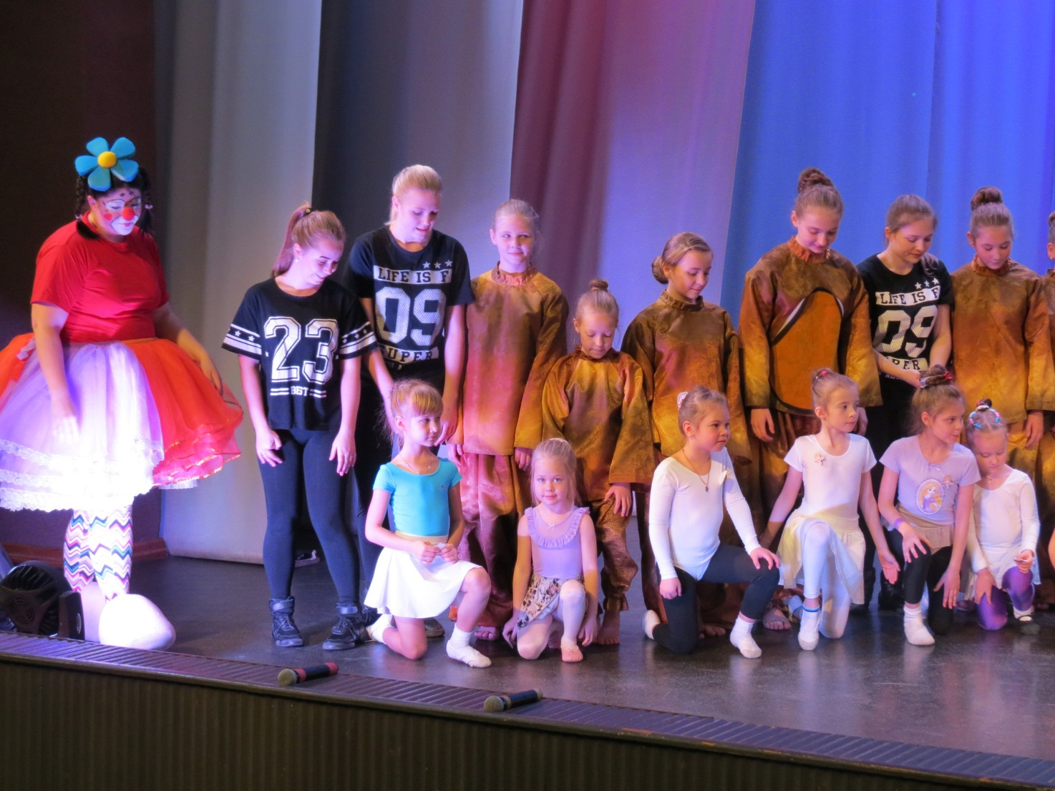
Приложение 1
